Projet Arcadia

Page 1 Sommaire

Page 2 Présentation de l’application Arcadia

Page X Cahier des charges

Page X Technologies

Page X Environnement de travail

Page X Mécanismes de sécurité

Page 3-4 Création des maquettes

Page 5 Introduction aux bases

Page 6 Système de gestion de bases de données

Page 7 Choisir sa base de donnée.

Page 8-11 Installation et Configuration de MySQL

Page 16 Sources d’informations

Présentation du projet

Arcadia est un projet visant a consevoir de A à Z une application, qui sera utilisé par des internautes pour commander des tickets d’entrée pour le parc animalier et autres services proposé sur place, ainsi que consulter en amont les pages dédié aux animaux du parc.

La gestion du service billeterie se fait fait au sein d’une base de donnée relationnelle, qui communique par l’API Javascript de

La gestion des comptes d’utilisateurs se fait fait au sein d’une base de donnée relationnelle, ainsi que la liste des commandes passé sur le site.

Cahier des charges

BDD SQL1
- Access la modification des données → horaires, animaux, habitats, et services.

BDD SQL2
- Tout les comptes employés, id, poste, droits, etc...

BDD NOSQL
- compteur de visites des animaux, et du site, score du mini-jeu, plans et autres services.

- Programmer 4 interfaces utilisateurs, accueil, animaux, habitats, et horaires.

- Programmer un compteur de visites de la page de chaque animal.

- Programmer une interface de connexion pour les membres.

- page animaux → 2 photo, nom commun, nom latin, description, alimentation, style de vie, habitat occupé, et son etat de santé.
- Access admin/veterinaires → mettre a jour dates de passages, alimentation, grammage, etat de santé, etat de l’habitat.
- page d’accueil → avis.
- l’admin → creer comptes.

- Access admin/veterinaires → contres rendu medicaux, rechercher filtre par date, nom du veto, ID de visites.
admin → creer, modifier, supprimer → service, horaires.
Employé → creer, modifier → horaires, animaux, habitats → modifier services.
Veterinaire → creer, modifier, supprimer → animaux, habitats → creer, modifier → services, horaires.
Tout -> Valider un avis.
Admin → Dashboard animaux favoris.

Nous allons déployer ensemble l’application Arcadia a l’aide des technologies suivantes.
HTML CSS, bootstrap react php symphony classe PDO MYSQL, MongoDB, Google FireBase Hosting.
Maquettes du site

Pour commencer le projet il serai bon de créér d’abord une maquette

la page principale du site c’est la ou les utilisateurs arrivent en premier.
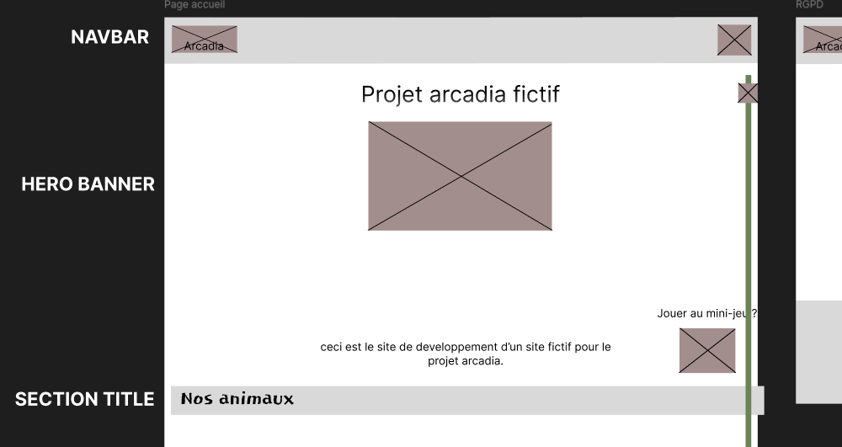
puis le creer la billeterie.
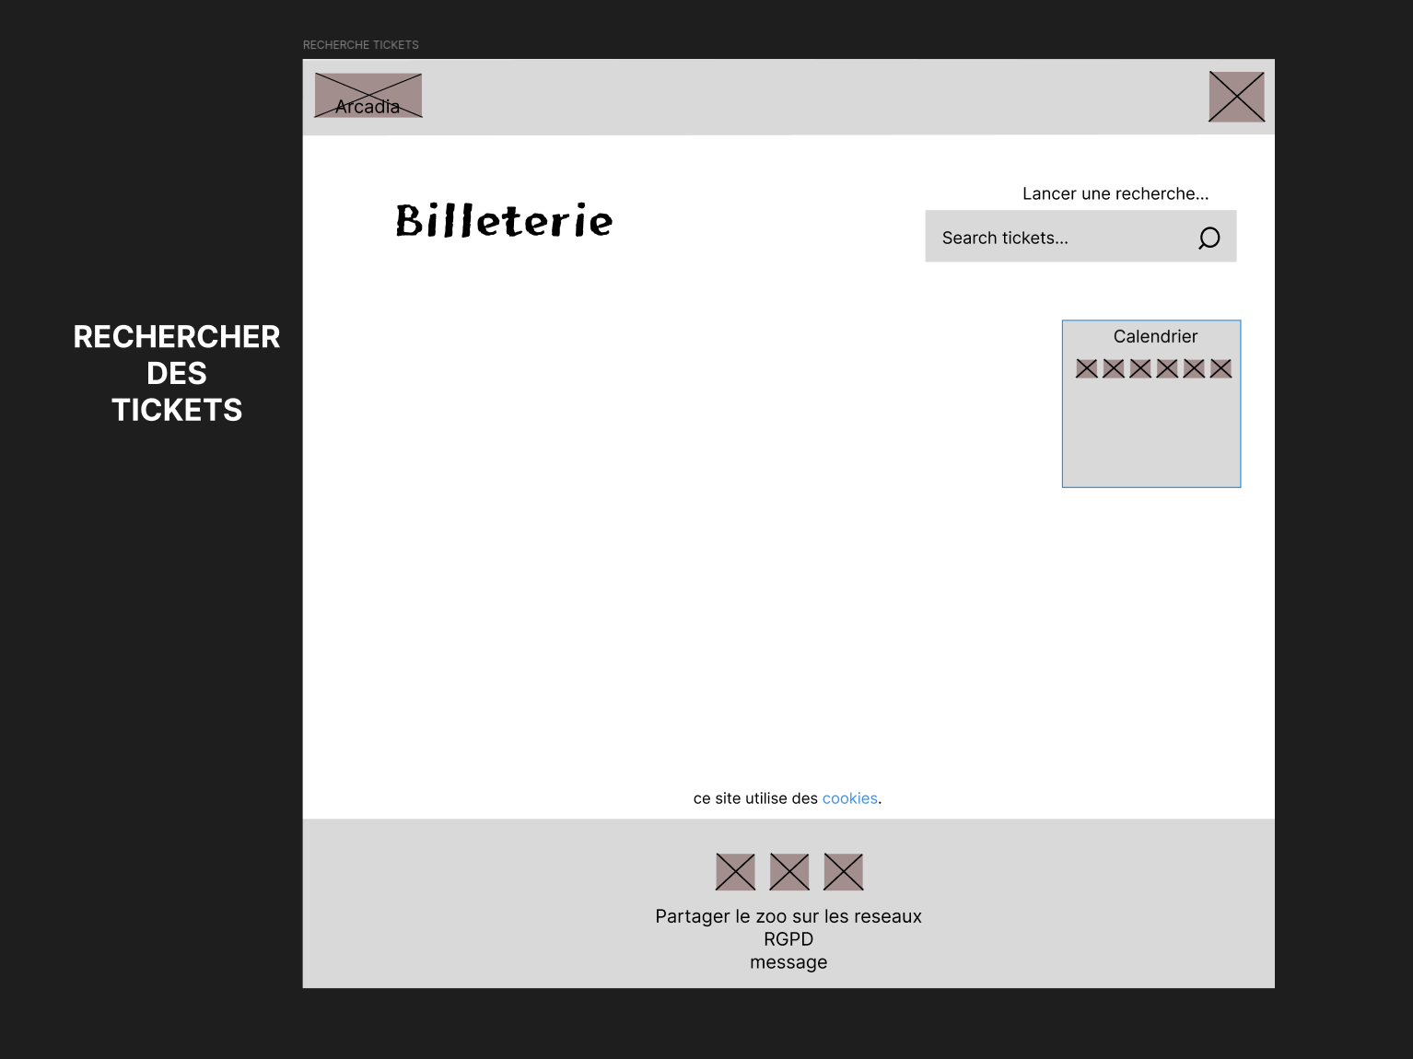
Ensuite la page d’achat des produits
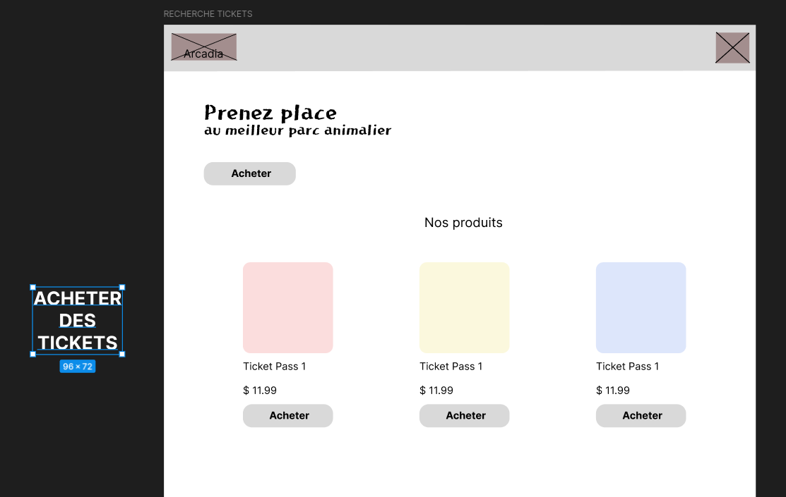
et enfin la page de connexion aux compte employé.
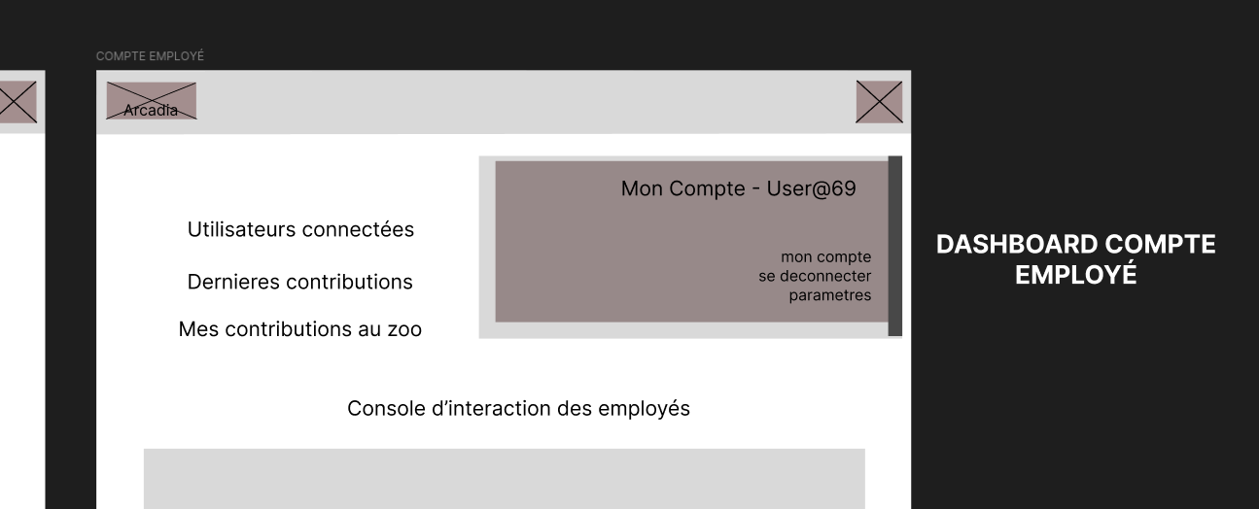

Introduction aux bases de données

Dans cette documentation nous allons créér ensemble une base de donnée (BDD), pour une application imaginaire, Arcadia. Cette application permet à des internautes de sélectionner des tickets d’entrée pour le parc animalier.

La BDD de Arcadia va donc stocker les données dont l’application a besoin pour fonctionner, à savoir :
- Les utilisateurs inscrits ;
- Les tickets disponibles.
Chacune de ces données aura des caractéristiques, comme l’e-mail pour l’utilisateur ou les horaires pour les tickets. Nous allons les voir par la suite.
À la fin de cette documentation si vous suivez les étapes suivantes, vous aurez créer plusieurs utilisateurs en base, de nombreux tickets, ainsi qu’un moyen de lier les utilisateurs aux tickets qu’ils ont achetés.
Avant de mettre les mains dans le cambouis, on doit passer par une indispensable : le choix et l’installation de notre système de gestion de bases de données. Car sans lui, pas de BDD.
Installer des logiciels sur son ordinateur n’est pas la chose la plus drôle. Pour avoir dû installer deux fois d’affilée toutes les librairies (petits programmes qui nous permettent de coder) sur mon ordinateur professionnel, Je vous promets de faire au mieux pour rendre cela plaisant et aller droit au but.
Votre objectif une fois cette partie finie : être capable de choisir votre système de gestion de base de données et de l’installer.
Système de gestion de bases de données

Le SGBD est le logiciel qui va vous permettre de manipuler les données d’une base. C’est ce logiciel qui commande les interactions avec votre base pour y récupérer, ajouter, modifier ou supprimer des données.
Pour échanger avec votre base, vous allez donc donner des ordres à votre SGBD. Des ordres en français ? Pas exactement ! Ces ordres, vous allez les lui donner dans un langage très simple : le langage SQL
Le SQL, abréviation de Structured Query Language (en français, langage de requête structurée), est un langage informatique qui vous permet d'interagir avec vos bases de données. C’est le plus répandu ; par conséquent il est indispensable de le connaître. On va donc s’en servir pour gérer notre base de données pour la suite du cours.
Imaginez qu’un utilisateur arrive sur Arcadia. Il lance une recherche pour savoir si un billet d’entrée est disponible pour le week-end.
Que va faire notre application ? L’application va traduire cette recherche en SQL et l’envoyer au SGBD, qui va récupérer le ticket en question dans le stockage de la base de données, pour ensuite le redonner à l’application. L’utilisateur retrouvera ainsi son ticket avec toutes ses caractéristiques.
Choisir sa base

Chaque SGBD implémente sa propre syntaxe du SQL. Vous vous demandez sûrement pourquoi il existe différents SGBD et comment en choisir un plutôt qu’un autre.

Petite anecdote : j’ai appris à coder des BDD avec PostgreSQL dans 90 % des cas, le SGBD utilisé dans votre entreprise ne sera pas celui avec lequel vous aurez appris à implémenter une BDD.
Je vous encourage donc à maîtriser les bases du SQL et sa logique, comme ça, vous vous en sortirez quel que soit le SGBD.

MySQL est le plus connu des SGBD. Utilisé aujourd’hui par Wordpress et Facebook il était (auparavant) open-source car MySQL a depuis été racheté par Oracle Corporation, Néanmoins, il en existe une “copie” open-source appelée MariaDB.

Oracle est le SGBD édité par Oracle Corporation C’est très cher, mais utile pour traiter un très gros volume de données. Du coup, ce sont presque exclusivement les grandes entreprises qui l’utilisent.
Mais même en entreprise (il est par exemple utilisé par Samsung), Oracle tend à se faire rattraper par les SGBD open-source type MariaDB ou PostgreSQL. Il est en réelle perte de vitesse sur le marché.

PostgreSQL est “l’autre” grand SGBD open-source disponible sur le marché. Moins utilisé que MySQL car longtemps confiné au monde linuxien (système d’exploitation Linux 😉), et plus obscur aux yeux des débutants. Mais commence a gagner en popularité, il est notamment utilisé par Instagram ou par Spotify.

SQLite.
À l’instar des autres SGBD, SQLite stocke toute la base de données dans un seul et unique fichier. Peu propice à l’utilisation sur un grand nombre de données, c’est un SGBD très simple à configurer est utilisé quand on développe une base de données “en local”.
Alors qu’une fois “en production” on va utiliser MySQL ou PostgreSQL. C’est aussi le SGBD utilisé par vos applications Android (par exemple pour vos films Netflix en mode hors-connexion) pour stocker de la donnée !

Installation de MySQL

Attention si une ancienne installation a deja ete faite il faudra tout supprimer.
via le navigateur ( premiere fois )

- Pour les PC Windows
Rendez-vous sur https://dev.mysql.com/downloads/installer/ et sélectionnez le programme d’installation à télécharger.

Une fois MySQL téléchargé, cliquez sur Next puis Execute.
C'est à cette étape que MySQL va vraiment s'installer :
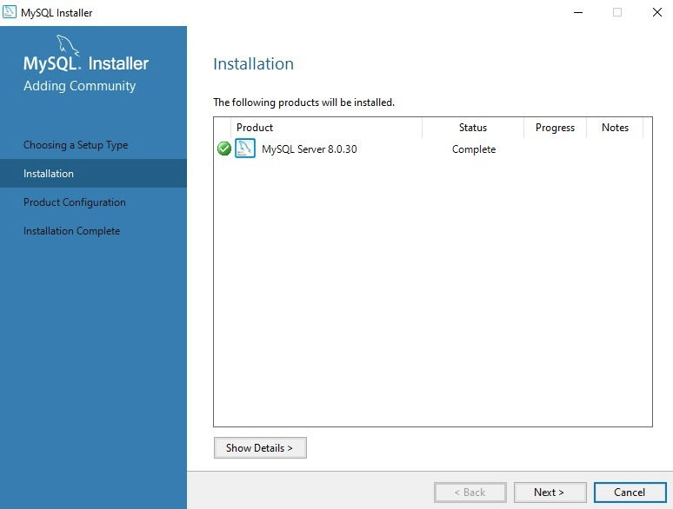
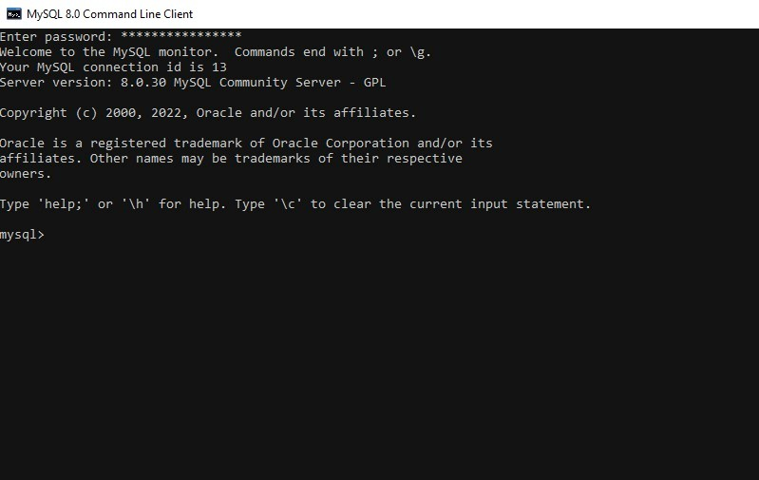

Puis sélectionnez MySQL Command Line Client. Cela va lancer un programme en ligne de commande.
Tapez votre mot de passe et vous devriez avoir ceci :

# Pour les PC Linux installer via le gestionnaire de paquet APT
en installant MySQL via APT les informations du depot se mettrons a jour tout seul.
sudo apt install mysql-server

# Verifications du service MySQL :
sudo systemctl status mysql

# 01 - se connecter a la base
mysql -u root -p

# 02 - installer la dependance libaio ( requis pour fonctionner sous linux )
apt-get install libaio1t64

# 03 - Sécuriser le serveur
mysql_secure_installation

# 04 - se connecter a la base de donnée
mysql -u root -p
Enter password: ********

# ERREUR RENCONTRÉ LORS DE L’INSTALLATION
# si a la commande sudo mysqld --initialize –user=mysql renvoie
mysqld: Can't create directory '/var/lib/mysql/' (OS errno 13 - Permission denied)
entrer
sudo rm -fr /var/lib/mysql
sudo mkdir /var/lib/mysql
# et refaire
sudo mysqld --initialize –user=mysql
puis
mysql_secure_installation

Configuration de MySQL

Créons la base qui contiendra nos objets.
- Dans une BDD, on stocke plusieurs choses. Et même un peu ce qu’on veut. Un objet, c’est chacune de ces “choses”. Imaginons que vous soyez au marché. Un objet, c’est une volaille, un fruit, etc.
- Si on reprend notre exemple de l’application Foodly, une pomme ou une poire sont chacune une instance d’un objet “fruit”.
Chaque application est associée à une base de données. Arcadia étant une seule et unique application, nous allons créer une seule BDD. Base qu’on va tout naturellement appeler… Arcadia. 😉

# Creation du ticket

CREATE TABLE ticket (
id INTEGER NOT NULL AUTO_INCREMENT PRIMARY KEY,
nom VARCHAR(100) NOT NULL,
prix FLOAT NOT NULL,
lieu VARCHAR(100) NOT NULL,
horaire VARCHAR(100) NOT NULL,
services BOOLEAN DEFAULT false,
reduction BOOLEAN DEFAULT false
);

On ne va pas faire ici la liste exhaustive des types de données mais retenez que INTEGER, FLOAT BOOLEAN, ou encore VARCHAR sont des types très connus !
On peut exporter une base de donnée avec la commande sqldump
mysqldump -u root -p arcadia > dump_db.sql
entrer le mot de passe.

Exporter plusieur bases
mysqldump -u [username] -p --databases [db1] [db2] > [output_file.sql]

Exporter une table specifique
mysqldump -u [username] -p [database_name] [table1] [table2] > [output_file.sql]

Importer une base de donnée il faut en creer une nouvelle
CREATE DATABASE imported;
puis retourner au terminal et faire l’importation.
mysql -u root -p imported < dump_db.sql

Etapes du projet

1 Elaboration d’une solution : analyse des besoins, maquettage, intégration, et déploiement.

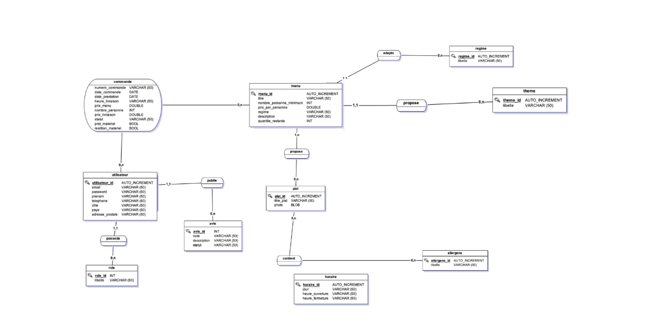

2 Monter un livrable
è Le lien du (ou des) dépôt(s) GitHub PUBLIC où sera présent le code de votre application
è Le lien de votre / vos applications déployés
è Le lien vers votre logiciel de gestion de projet (Jira, Notion, Trello, etc.)
Votre git, devra comporter :
o Un fichier README.md contenant la démarche à suivre afin de déployer votre
application en local

3 Faire un bon repo GIT
branche principale
branche de développement
Chaque fonctionnalité sera une branche issue de la branche
développement, après test, le merge sera effectué vers la
branche développement
• Une fois que la branche développement est correctement
testée, il faudra effectuer un merge vers la branche principale
o Les fichiers de création de base de données
Manuel d’utilisation en format PDF

4 Liste des choses a inclure dans le livrable
1 Moodboard du site coté client
1 wireframes 1 mockup - PC et Mobile.
Documenter la partie gestion de projet
Une documentation technique de l’application
Réflexions initiale technologique
Configuration de l’environnement de travail
Modèle conceptuel de données (ou diagramme de classe)
Diagramme d’utilisation ainsi que le diagramme de séquence
Documentation du déploiement de l’app.

Sources d’information

# Comment creer une API REST MySQL
https://www.geeksforgeeks.org/dbms/how-to-create-a-mysql-rest-api/

# JWT
https://www.geeksforgeeks.org/web-tech/json-web-token-jwt/

#

# Creer un CRUD animal en RESTful.
La ressources = l'URL /api/animals/
L'action = la méthode HTTP
POST = create
GET = read (/api/animal/{identifier})
PUT = update (/api/animal/{identifier})
DELETE = delete (/api/animal/{identifier})

Après tu peux passer aux pattern
un pattern simple : le service layer.

L'entité = le modèle en base de donnée, c'est le pont entre ton langage et ta base
Le service = gère la logique métier (création, suppression, modification, tri, etc)
Le controlleur = celui qui intercèpte la requête API pour la transmettre au service.

Tu peux aussi rajouter des couches.
Les repository = permet de faire des recherches en base de données via certains filtres, tu créer des méthodes réutilisable, exemple findOneByUuid(string $uuid)

Les DTO (Data Transfert Object) = des classes qui te permettent de ne pas exposer directement ton entité, tu passe par une classes intermédiaire (pour les actions de lecture ou d'écriture) avec des vérification éventuellement
./Zebrra
—
21/09/2025 21:42
Il existe des tone de pattern de conception.
Mais déjà utiliser le service layer te fais sortir de la masse des débutants qui sont resté bloqué au MVC ou tout mettre dans un controller (reception HTTP, logique métier, recherche, etc)
C'est valable aussi bien pour un framework que en Vanilla

